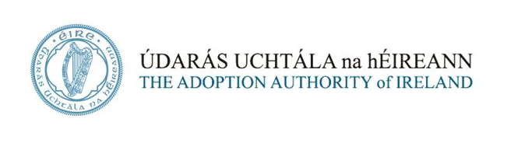

**OIFIGEACH FEIDHMIÚCHÁIN BUAN (ACMHAINNÍ DAONNA) AG TEASTÁIL**

Is comhlacht reachtúil é Údarás Uchtála na hÉireann a bunaíodh an 1 Samhain 2010 agus is é an tAcht Uchtála 2010 an reachtaíocht atá mar bhonn agus mar thaca ag an Údarás.

Is é ár misean “A chinntiú go soláthraítear na caighdeáin is airde is féidir de sheirbhísí a bhaineann le huchtáil, inarb é leas leanaí an chéad chuspóir agus an rud is tábhachtaí, agus feidhmiú mar an bhforas cuimhne d’úsáideoirí ár seirbhísí.

Tá Údarás Uchtála na hÉireann ag iarraidh Oifigeach Feidhmiúcháin buan a earcú san Aonad Acmhainní Daonna, atá lonnaithe i nDroichead na Dothra, Baile Átha Cliath 4. Tá obair chumaisc ar fáil leis an bpost seo, faoi réir chineál na ndualgas.

Is é príomhról an Oifigigh Feidhmiúcháin rannchuidiú le seirbhís éifeachtúil agus éifeachtach a chur ar fáil don phobal agus dá chomhghleacaithe san Údarás Uchtála. Déanann Oifigeach Feidhmiúcháin anailís chriticiúil agus úsáideann sé dea-bhreithiúnas agus dea-chinnteoireacht ar bhonn laethúil. Is duine tábhachtach den fhoireann é an tOifigeach Feidhmiúcháin agus tá roinnt dualgas maoirseachta aige.

Beidh coinne leis go nglacfaidh an tOifigeach Feidhmiúcháin san Aonad Acmhainní Daonna freagracht as cúraimí agus go dtabharfaidh sé chun críche iad go sásúil trí obair a eagrú, a leithdháileadh agus a mhaoirsiú go héifeachtach. Is ról ilchineálach é an ról seo sa bhainistíocht shóisearach agus éilíonn sé ar shealbhóir an róil a bheith solúbtha, a bheith in ann oibriú de réir spriocdhátaí dochta agus a bheith tiomanta torthaí ardcháilíochta a bhaint amach. Is é cuspóir an róil seo seirbhísí Acmhainní Daonna ardcháilíochta a chur ar fáil i raon leathan réimsí lena n-áirítear earcaíocht, párolla, pinsean, foghlaim agus forbairt, agus cur i bhfeidhm bheartais agus nósanna imeachta Acmhainní Daonna.

**Spriocdháta: 12 meán lae, Dé Luain an 28 Deireadh Fómhair, 2025.**